奋斗百年路 启航新征程·启示录｜坚守初心的为民本色——中国共产党成立100周年启示录之“宗旨篇”
整理归属 广东省教育考试院
发布日期 2021-06-24
来源 新华网
栏目 学习参考
存档日期 2026-10-27
原文链接 https://eea.gd.gov.cn/hdxz_xzzx/dsxxjy/xxck/content/post_3331083.html

新华社北京6月24日电题：坚守初心的为民本色——中国共产党成立100周年启示录之“宗旨篇”
新华社记者齐中熙、安蓓、樊曦
“从石库门到天安门，从兴业路到复兴路，我们党近百年来所付出的一切努力、进行的一切斗争、作出的一切牺牲，都是为了人民幸福和民族复兴。”
回首奋斗路，中国共产党来自人民、植根人民，为人民而生，因人民而兴；奋进新征程，中国共产党始终同人民在一起，凝聚起实现中华民族伟大复兴的磅礴力量！
百年大党，初心不改；征程万里，本色依旧。
立足“两个绝大多数”，追寻初心
又一个7月将至，时间在前行中奏出一个世纪的华彩乐章。
6月3日，中国共产党第一次全国代表大会纪念馆在上海全新开馆。
序厅两旁石墙上，镌刻着中共一大通过的中国共产党第一个纲领。“要把工人、农民和士兵组织起来”，从党成立初始就铭刻于“伟大的开端”。
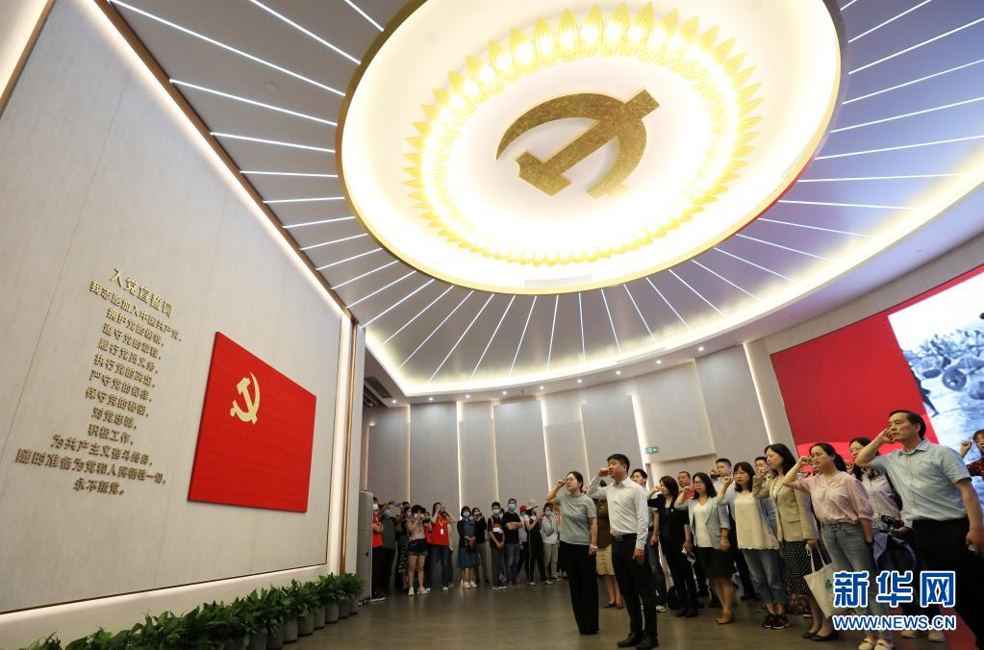
6月3日，党员在全新开馆的上海中共一大纪念馆里重温入党誓词。新华社记者 刘颖 摄
从最初仅有50余名党员的组织，到拥有9100多万名党员的世界第一大政党，领航中华民族走向伟大复兴，中国共产党成功的密码何在？
“过去的一切运动都是少数人的或者为少数人谋利益的运动。无产阶级的运动是绝大多数人的、为绝大多数人谋利益的独立的运动。”
173年前，《共产党宣言》用“两个绝大多数”指明了无产阶级政党为人民大众谋利益的价值取向和根本性质。
中国共产党自诞生之日起，就能够摆脱以往一切政治力量追求自身特殊利益的阶级局限，代表中国最广大人民的根本利益，自觉把“为中国人民谋幸福、为中华民族谋复兴”这一历史重任扛在肩上。
始终站在最广大人民之中汲取前进力量——
西柏坡纪念馆，珍藏着一辆木制独轮小推车，被誉为中国共产党领导革命和建设的制胜“法宝”。
淮海战役中，就是用这一辆辆小推车以及船只、牲畜、挑子，数百万支前群众为解放军运送粮食、弹药，救护伤员……每一个解放军士兵背后，就有9个支援他的乡亲。
“最后的一碗饭，送去做军粮；最后的一尺布，送去做军装；最后的老棉被，盖在担架上；最后的亲骨肉，含泪送战场。”
小推车承载的是人民的伟力，不仅推出了淮海战役的胜利，还推出了一个红彤彤的新中国。
尊重人民首创精神激发创造伟力——
1979年盛夏，深圳蛇口工业区破土动工，炸响了中国改革开放的“第一炮”。
第一个打破平均主义“大锅饭”的工资制度，第一家由企业集团创办的银行，第一家股份制保险企业……改革大潮风起云涌，一代代奋斗者挥洒汗水，蕴藏在亿万人民中的伟力被不断激活、持续迸发。
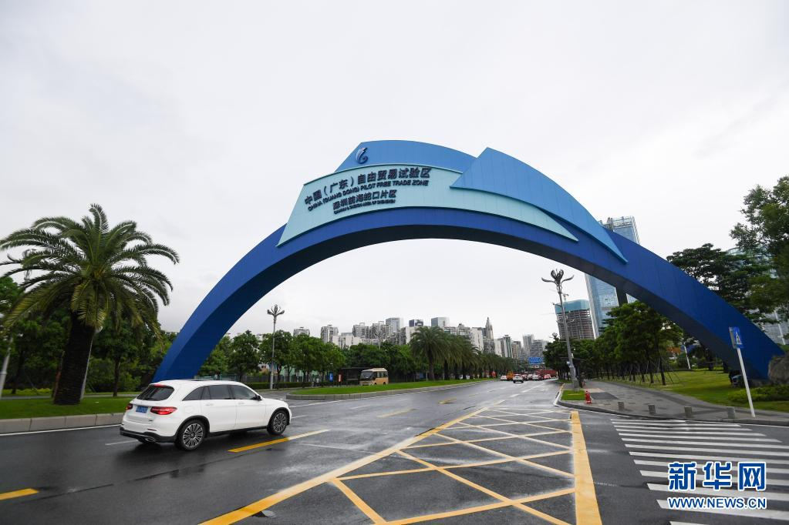
中国（广东）自由贸易试验区深圳前海蛇口片区（2020年9月15日摄）。新华社记者 陈晔华 摄
“改革开放在认识和实践上的每一次突破和深化，改革开放中每一个新生事物的产生和发展，改革开放每一个领域和环节经验的创造和积累，无不来自亿万人民的智慧和实践。”习近平总书记强调指出。
把人心向背作为执政成败得失的标尺——
从革命战争年代“打土豪、分田地”的政治主张，到新中国成立后人民当家作主，推进社会主义建设；从改革开放后规划“三步走”战略目标，到迈入新时代全面建成小康社会……中国共产党始终将人民对美好生活的向往作为奋斗目标。
“人民立场是中国共产党的根本政治立场，是马克思主义政党区别于其他政党的显著标志。”
人民，就是贯穿这部乐章的主旋律。
坚持以人民为中心，不忘初心
“人民”的分量有多重？
“人民生命重于泰山！只要是为了人民的生命负责，那么什么代价、什么后果都要担当。”
2020年初，面对突如其来的新冠肺炎疫情，习近平总书记亮出中国共产党人鲜明态度。
460多万个基层党组织、9000多万名党员迅速行动；最大程度提高检测率、治愈率，降低感染率、病亡率；上至108岁的老人，下至出生仅30个小时的婴儿，有一线希望，就全力以赴……
原图分页 1/2
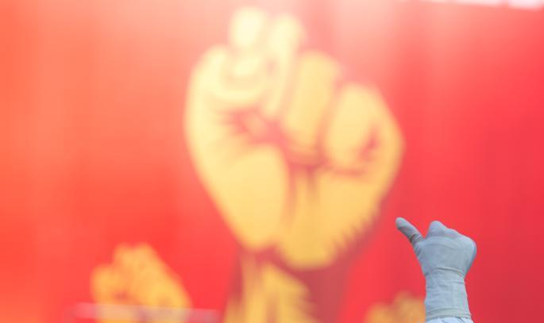
原图分页 2/2
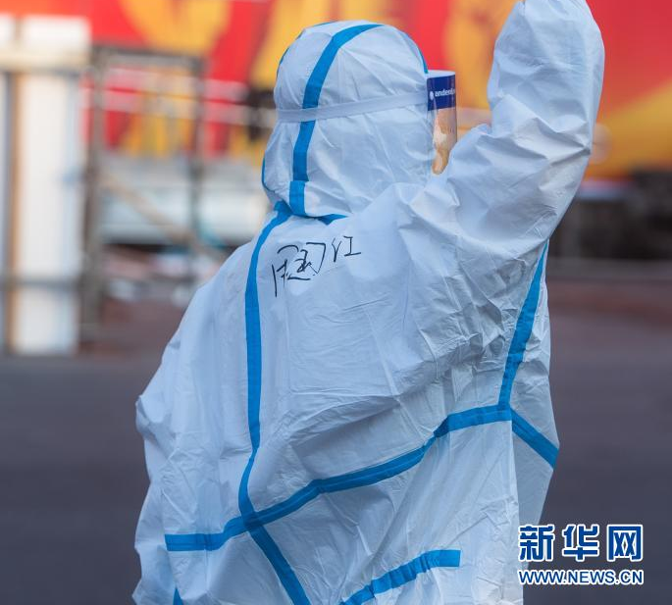
2020年2月12日，医务人员在湖北省武汉体育中心方舱医院前竖起拇指为自己和同伴加油鼓劲。新华社记者 肖艺九 摄
为什么人的问题，是检验一个政党、一个政权性质的试金石。
“什么是共产党？共产党就是自己有一条被子，也要剪下半条给老百姓的人。”
长征路上“半条被子”的故事铭刻了中国共产党人的初心和本色。2020年9月，习近平总书记赴湖南沙洲村考察，专程看望了“半条被子”故事主人公徐解秀的孙子朱小红。
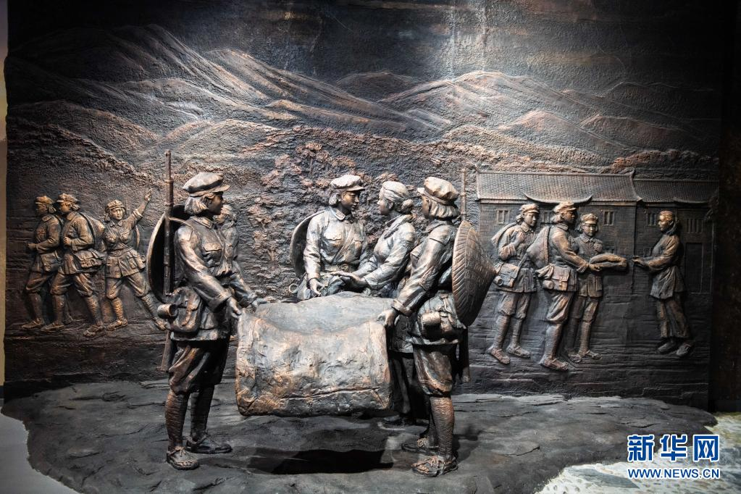
这是在湖南省郴州市汝城县沙洲瑶族村“半条被子的温暖”专题陈列馆拍摄的“半条被子”故事雕塑（2020年9月17日摄）。新华社记者 陈思汗 摄
得知朱小红已经从建档立卡贫困户成为农家乐小老板，总书记欣慰地说：“你们家的变化也说明一个道理，共产党人始终坚持为民服务，承诺了就要兑现。”
一切向前走，都不能忘记走过的路，不能忘记为什么出发。
1948年，毛泽东指出，我们是人民民主专政，各级政府都要加上“人民”二字，各种政权机关都要加上“人民”二字。
福建东山岛，当年黄沙漫天、寸草难生。地处风口的山口村，全村一半多人常年流落他乡讨饭。
县委书记谷文昌横下一条心：“不制服风沙，就让风沙把我埋掉！”他带领东山人民苦战十几载，终让全岛黄沙变绿洲。
谷文昌的墓就在东山，如今老百姓每年清明承袭着“先祭谷公，后祭祖宗”的习俗。
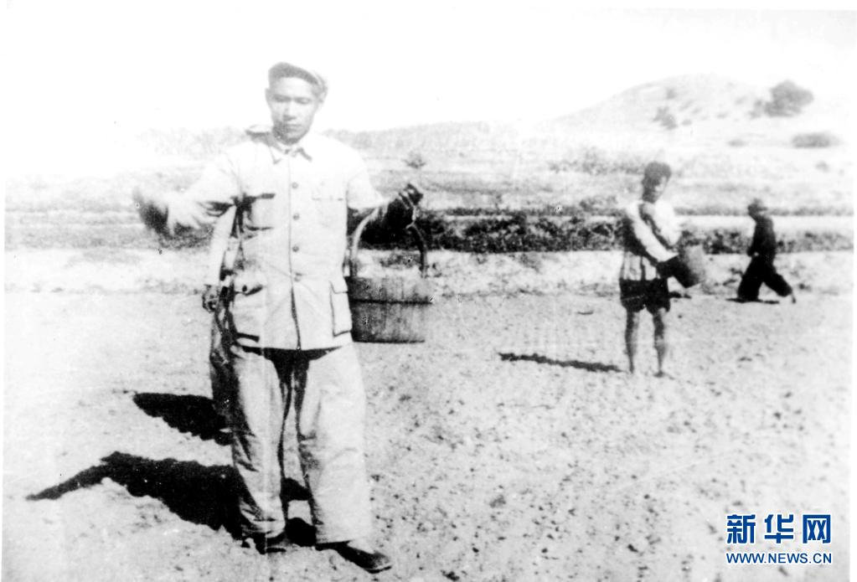
这是谷文昌的资料照片。新华社发
焦裕禄、孔繁森、廖俊波、黄文秀……百年征程，一代又一代共产党人矢志为民、无私奉献，在人民心中铸就不朽的精神丰碑。
“在中国共产党的政治字典中，‘人民’除了鲜明的政治和阶级属性之外，还有两个关键维度：‘最大多数’和‘每一个’。”中共中央党校（国家行政学院）教授辛鸣说。
四川凉山州布拖县阿布洛哈村，彝语中意为“高山中的深谷”，地处金沙江大峡谷深处，是我国最后一个不通公路的建制村。
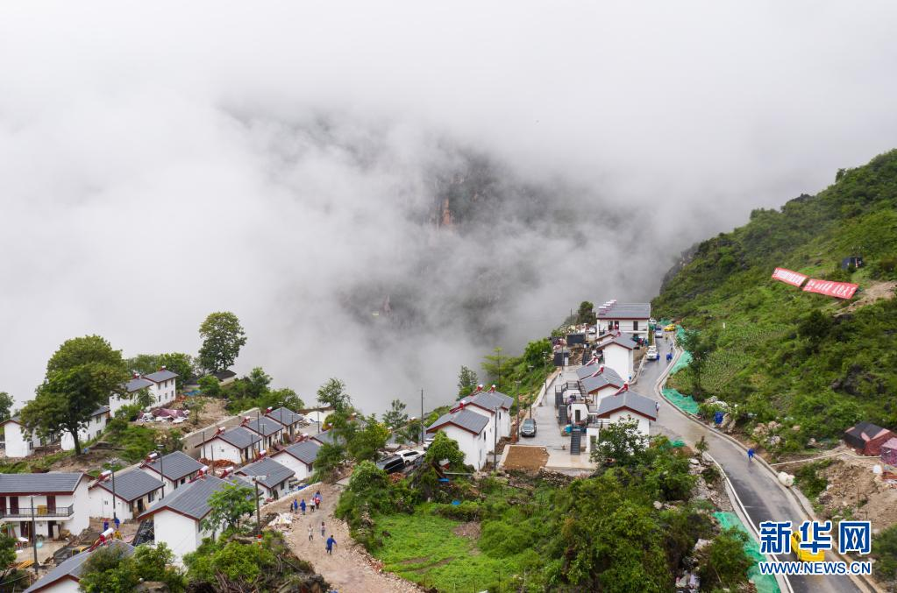
2020年6月30日，一辆客运面包车行驶在四川凉山州布拖县阿布洛哈村新完工的村道上（无人机照片）。新华社记者 江宏景 摄
为了把施工设备运进大山，轰鸣的直升机飞进了静谧的大山。这条3.8公里的通村公路，平均每公里造价超千万元。
去年6月30日，公路通车了。24岁的阿达么友杂平生第一次踩在平展的柏油路上，兴奋得想哭。
一个人也好，一个政党也好，最难得的就是历经沧桑而初心不改、饱经风霜而本色依旧。
“我们这个队伍完全是为着解放人民的，是彻底地为人民的利益工作的……”
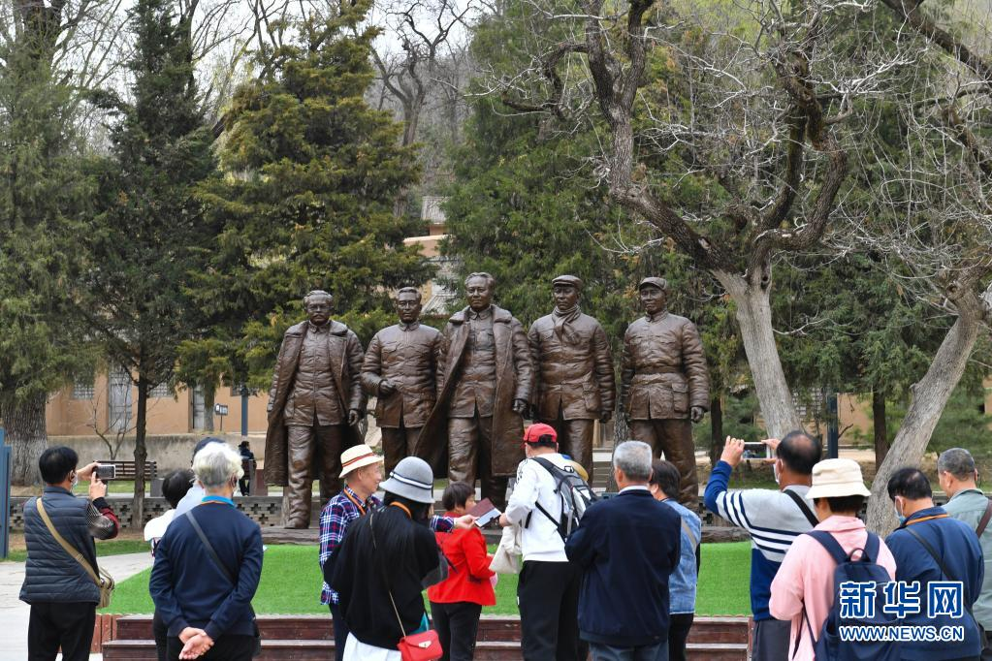
2021年3月30日，参观者在陕西延安枣园革命旧址参观。新华社记者 张博文 摄
延安枣园，《为人民服务》讲话纪念广场。77年前，一场载入史册的讲话在这里发表。“全心全意为人民服务”被写入党章，融入中国共产党人的血脉。
因为——
“江山就是人民，人民就是江山。”
依靠人民创造千秋伟业，永葆初心
6月10日，《中共中央 国务院关于支持浙江高质量发展建设共同富裕示范区的意见》发布。
在全面建成小康社会之际，中国共产党把促进全体人民共同富裕摆在更加重要的位置。
这是矢志不渝的奋斗目标——
共同富裕，是社会主义的本质要求，是人民群众的共同期盼。改革开放以来特别是党的十八大以来，以习近平同志为核心的党中央团结带领全党全国各族人民，始终朝着实现共同富裕的目标不懈努力。
今年开年，电视剧《山海情》火遍大江南北，让闽宁协作爆红出圈。
1997年春，时任福建省委副书记的习近平来到宁夏西海固，调研对口帮扶工作时提出实施“吊庄移民”，还亲自为移民村命名“闽宁村”。
这一年，谢兴昌带领第一批13户农民来到闽宁村。经过20多年不懈奋斗，当年的贫困移民村发展成为拥有6万多人的特色小镇，人均年收入由500元增加到近1.5万元。“干沙滩”变成了“金沙滩”。
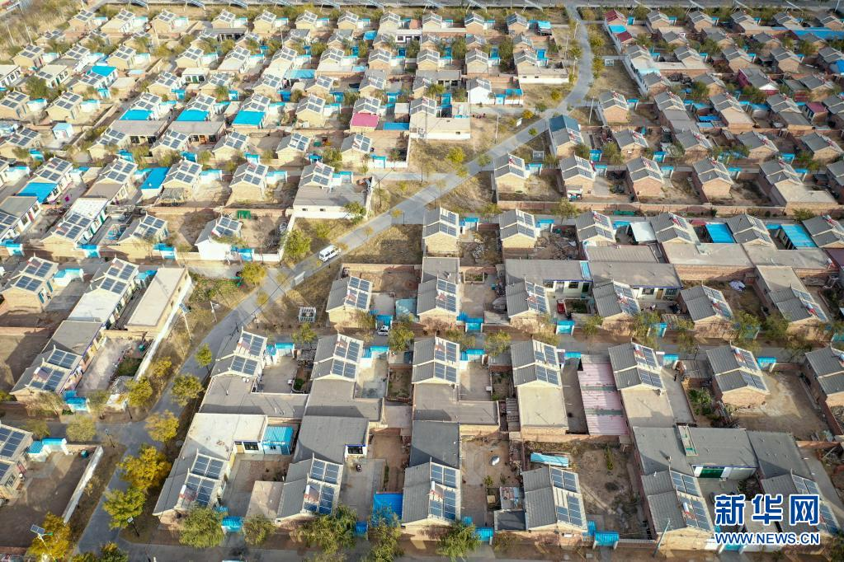
这是2020年11月5日拍摄的宁夏银川市永宁县闽宁镇原隆村（无人机照片）。新华社记者 王鹏 摄
谢兴昌就是闽宁村第一任村支书，也是《山海情》中马得福的原型人物。
2016年7月，习近平总书记来到闽宁镇原隆村，感慨地说：“闽宁合作探索出了一条康庄大道，这个宝贵经验可以向全国推广，做一个示范，实现共同富裕。”
这是鲜明清晰的执政指向——
立足新发展阶段、贯彻新发展理念、构建新发展格局，经济社会发展面临许多新课题、新任务、新要求，必须持续推动高质量发展，满足人民日益增长的美好生活需要。
2019年，作为全国首个村级GEP（生态系统生产总值）核算试点村，浙江丽水市遂昌县大田村核算出来“生态身价”1.6亿元，让村庄迎来了新变化。
酒厂开在了半山腰，因为这里的山泉水；特色番薯种植引进来了，因为这里土质好；农家乐也开了好几家，吸引越来越多外地游客。
“真没想到，村里的空气和水这么值钱。”村民们满脸自豪。
这是百折不回的坚定步伐——
“十四五”起步之年，恰逢中国共产党百年华诞。
2021年2月25日下午，北京市朝阳区太阳宫北街1号。
“国务院扶贫开发领导小组办公室”的牌子被永久摘下，“国家乡村振兴局”牌子挂出。从“扶贫”到“振兴”，中国开启全面推进乡村振兴的崭新时代。
启航新征程，开创新伟业。
“加大对欠发达地区财力支持，逐步实现基本公共服务均等化”；
“提高劳动报酬在初次分配中的比重”；
“加快健全覆盖全民、统筹城乡、公平统一、可持续的多层次社会保障体系”……
“十四五”规划和2035年远景目标纲要中，坚持把实现好、维护好、发展好最广大人民根本利益作为发展的出发点和落脚点，不断增强人民群众获得感、幸福感、安全感，促进人的全面发展和社会全面进步。
“我将无我，不负人民”——习近平总书记念兹在兹、饱含深情。
胸怀千秋伟业，百年风华正茂。
始终站在时代潮流最前列、站在攻坚克难最前沿、站在最广大人民之中，中国共产党必将带领中国人民创造新的更大奇迹！

